团组织关系转入通知
一、团组织关系转接的重要性
团员由一个基层组织转移到另一个基层组织，必须及时办理组织关系转接手续。28周岁以下的党员保留团籍，需接转团组织关系。
二、团组织不及时转接的后果
团员没有正当理由，连续六个月不交纳团费、不过团的组织生活，或连续六个月不做团组织分配的工作，均被认为是自行脱团。
三、团员如何转接团组织关系
操作指南
Part.1
线下材料转入手续
（1）.团员证上盖章办理转出手续
团员证上有编号、有本人照片、盖有钢印、生源学校在转出处盖章。
（2）.团员档案及时提交学院老师
档案材料包括入团申请书等材料，随学籍档案转移，开学只需携带团员证；若在自己手里，开学则需携带团员证、入团申请书等材料。

Part.2
“青春北京”线上关系转入手续
团员组织关系转入分为两种情况，即京内团员转入和京外团员转入，如下：
京内团员线上团组织关系转入流程：

团员登录“北京共青团线上系统”手机端，点击“我的组织”。

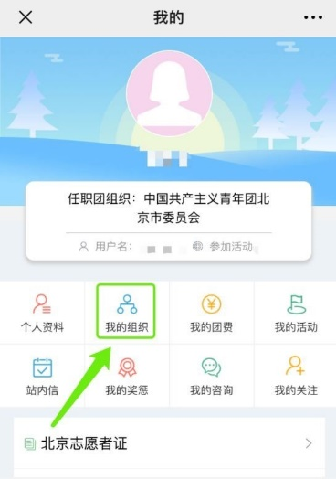

点击“转移团组织”

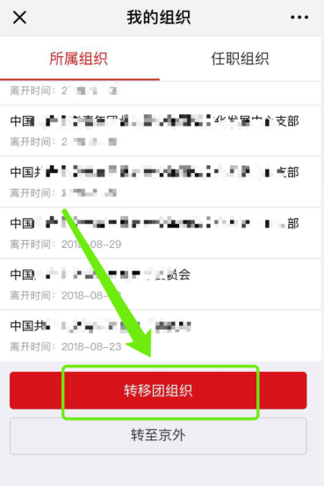

选择“转移团组织”， 输入转入团组织ID

2020级新生团支部组织ID

中国共产主义青年团北京师范大学化学学院2020级本科化学专业团支部
组织ID TW0202074
中国共产主义青年团北京师范大学化学学院2020级本科化学（励耘）团支部
组织ID TW0202076
中国共产主义青年团北京师范大学化学学院2020级本科化学（师范）团支部
组织ID TW0232587
中国共产主义青年团北京师范大学化学学院2020级硕士团支部
组织ID TW0202072
中国共产主义青年团北京师范大学化学学院2020级博士团支部
组织ID TW0202077

京外团员线上团组织关系转入流程：

关注“青春北京”微信公众号，点选“北京共青团系统”注册登录，通过组织ID加入支部（支部ID同上）
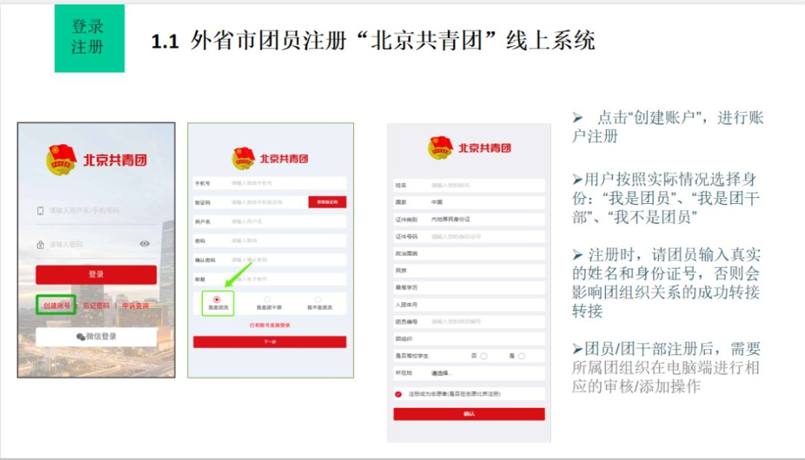

组织关系转出方团组织（即外省市团组织）操作
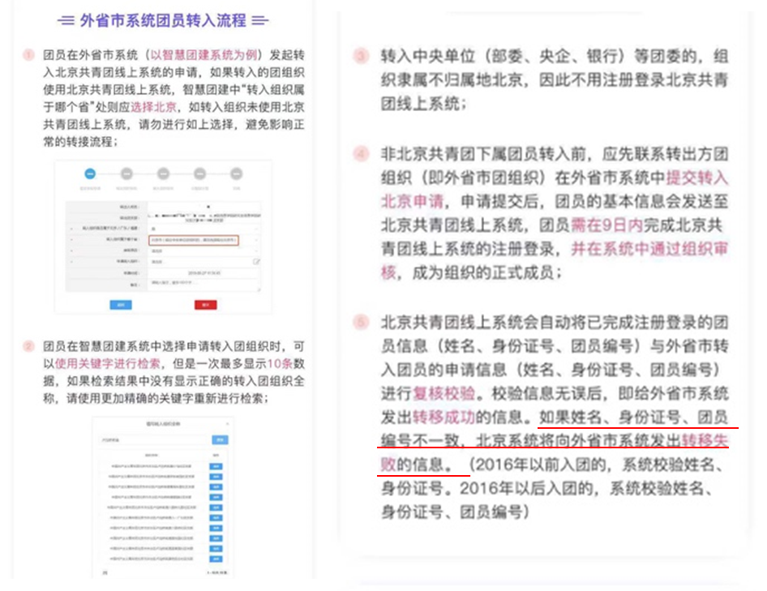

线上系统常见问题：在注册、登录以及转接中出现手机号已存在、身份证信息已存在该如何处理？

